





  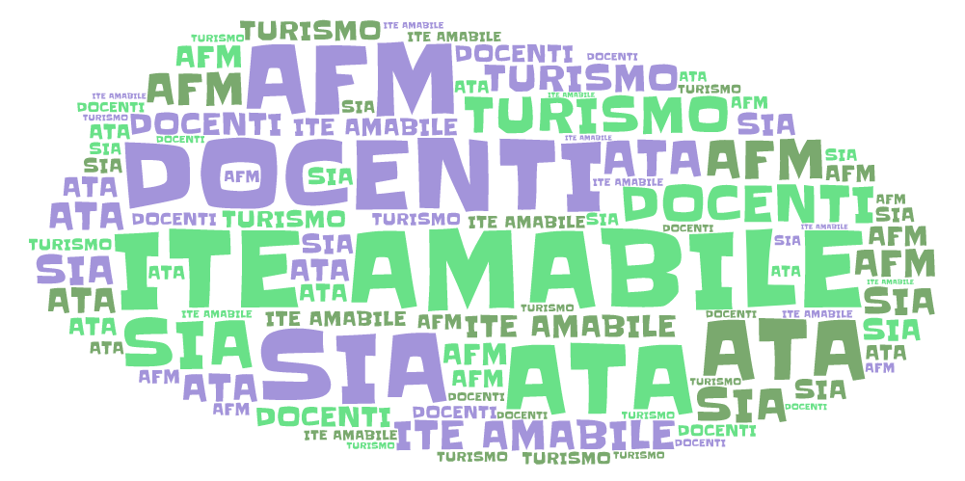

VIA MORELLI E SILVATI – 83100 AVELLINO -

EMAIL [AVTD03000B@ISTRUZIONE.IT](mailto:Avtd03000b@istruzione.it) – [AVTD03000B@PEC.ISTRUZIONE.IT](mailto:AVTD03000B@PEC.ISTRUZIONE.IT)

SITO WEB WWW.ITEAMABILE.GOV.ITTEL. 0825 -1643269

C.M. AVTD03000B - C.F. 80007850649 - CODICE UNIVOCO UFLIHD

Al Dirigente Scolastico dell’Istituto Tecnico Economico L. Amabile (AV)

|  |
| --- |
|  |

|  |
| --- |
|  |

|  |
| --- |
|  |

_l_ sottoscritt_ _________________________________________________ M/F _____________________

(nome e cognome)

Codice fiscale__ _________________________________________________________________________

( codice fiscale )

**CHIEDE L’ISCRIZIONE PER L’ANNO SCOLASTICO 2022/2023**

**Al percorso di secondo livello dell’indirizzo ____________artic._____________opzi.­­­­______**

□ Primo periodo didattico □ Secondo periodo didattico □ Terzo periodo didattico

**CHIEDE**

(Ai fini della stipula del **PATTO FORMATIVO INDIVIDUALE**)

Il riconoscimento dei crediti, riservandosi di allegare la eventuale relativa documentazione al tal fine, in base alla norme sullo snellimento dell’attività/amministrativa consapevole delle responsabilità, va incontro in caso di dichiarazioni non corrispondente al vero.

**DICHIARA**

È nat__ a ______________________________ il ________________________________________________

È cittadino □ italiano □ e altro (indicare quale)___________________________________________________

È residente a _________________________________(prov.)________________________________________

Via/piazza _____________________________________ n° ______ tel._____/__________________________

□ di essere in possesso già del titolo di studio conclusivo al primo

□ chiedere il riconoscimento dei crediti per i quali allega i seguenti documenti:

_________________________________________________________________________________________

□ non poter frequentare il corso diurno per i seguenti motivi (per i minori fra i 16 e i 18 anni):

_________________________________________________________________________________________

(legge 15/1968,1271997,131/198,DPR445/2000)

Il sottoscritto, presa visione dell’informativa resa dalla scuola ai sensi dell’art.n°13 decreto legislativo n°196/2003 , dichiara di essere consapevole che la scuola può utilizzare i dati contenuti nella presente autocertificazione esclusivamente nell’ambito per fini istituzionali propri della Pubblica Amministrazione (Decreto legislativo 30/06/2003 e Regolamento Ministeriale07.12.2006 n°305)

Firma

________________________

Firma dei genitori o di chi esercita la responsabilità genitoriale del minore

Firma

________________________

Il sottoscritto dichiara inoltre di aver effettuato la scelta di iscrizione in osservanza della disposizione sulla responsabilità genitoriale di cui art.316,337,terr 337quater del codice Civile che richiedono il consenso di entrambi genitori

Firma

________________________

N.B. I dati rilasciati sono utilizzati dala scuola nel rispetto delle norme sulla privacy, di cui al regolamento definoto con decreto ministeriale 07 dicembre 2006 n °305

Data ____________________ Firma

______________________

1. Si allega alla presente l’attestazione del versamento sul C.C.1016 di € 15,13 -

Intestato Agenzia delle entrate – Centro. Operativo. di Pescara

2) Contributo di €. 80,00 effettuato tramite il canale Pago -PA.